吉林省吉高服务区管理有限公司八百垧服务区南加油站项目信息公开表
用人单位名称 | 吉林省吉高服务区管理有限公司八百垧服务区南加油站
地址 | 吉林省松原市扶余市榆松高速八百垧服务区 | 联系人 | 张兰丰
调查时间 | 2021/12/31至2021/12/31
项目组人员名单
现场调查 | 唐明明
现场采样/检测 | 呼荣飞
实验室检测 | 仇淑园
评价 | 唐明明
用人单位陪同人及现场调查证明 | 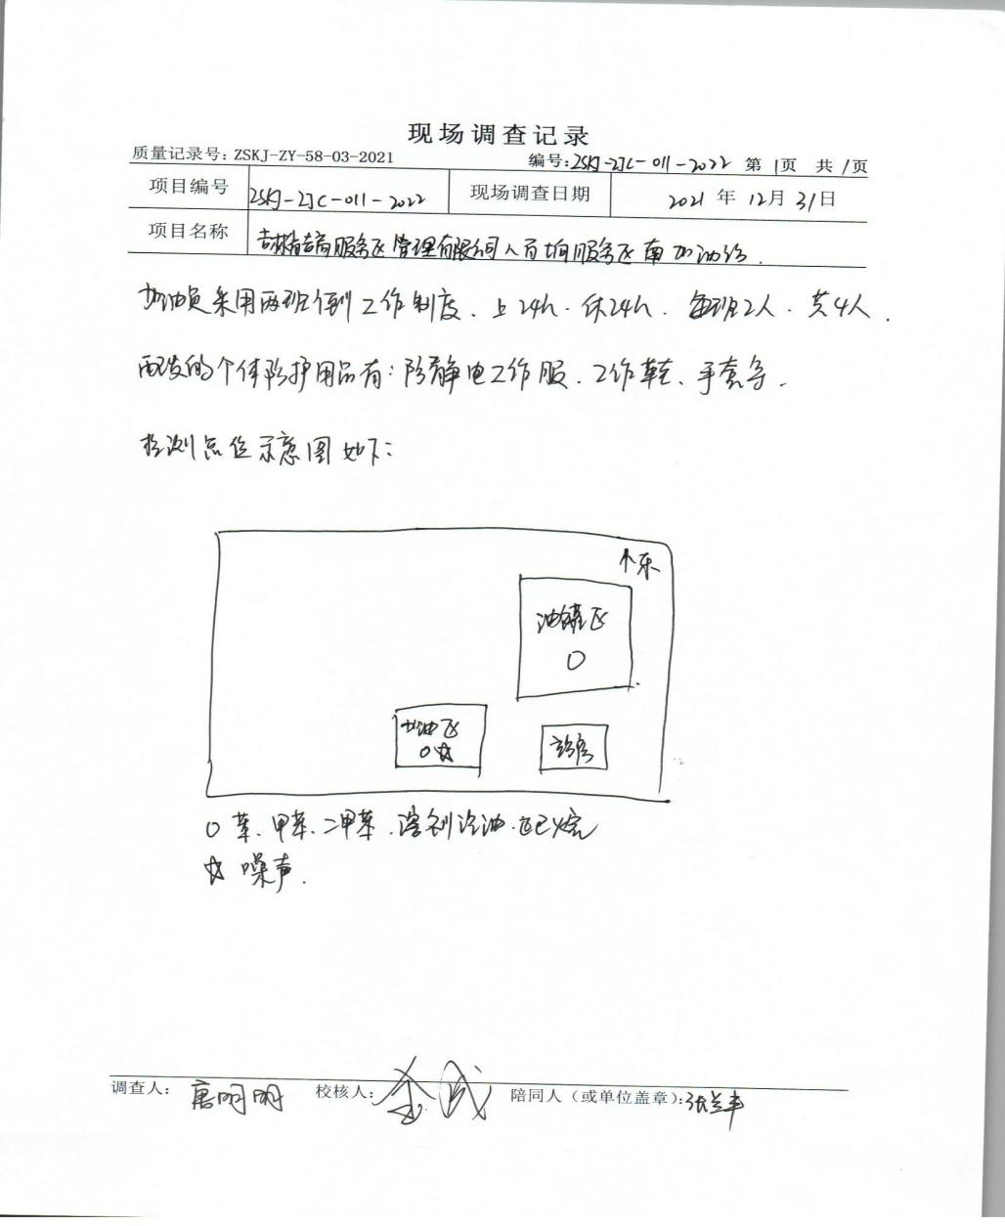
现场采样及现场检测图像影像 | 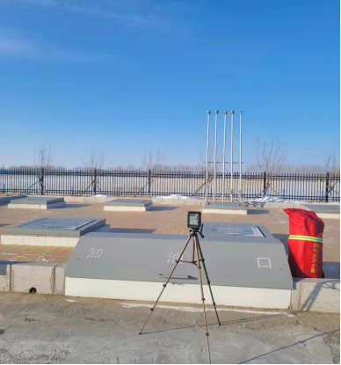
现场采样及现场检测图像影像 | 